**TUYÊN TRUYỀN PHÒNG TRÁNH SỐC NHIỆT**

|  |
| --- |
|  |
|  |

Thời tiết nắng nóng thay đổi vô cùng thất thường, cùng với thói quen sử dụng điều hòa 24/24 nên nhiều người dễ bị sốc nhiệt. Tình trạng này nếu không xử lý kịp thời có thể gây nguy hại tới sức khỏe.

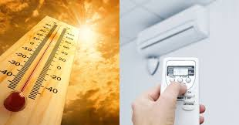

**Sốc nhiệt là ​gì và các loại sốc nhiệt**

**Sốc nhiệt nóng**

Sốc nhiệt (hay còn gọi là sốc nhiệt nóng) là bệnh lý đặc trưng bởi tình trạng tăng nhiệt độ cơ thể trên 400 và kèm theo rối loạn chức năng thần kinh (rối loạn ý thức, hôn mê, co giật). Sốc nhiệt xảy ra do nhiệt độ bên ngoài cao hoặc do gắng sức. Các yếu tố rủi ro bao gồm sóng nhiệt, độ ẩm cao, một số loại thuốc như thuốc lợi tiểu, thuốc chẹn beta hoặc rượu, bệnh tim và rối loạn da. Các trường hợp không liên quan đến gắng sức thể chất thường xảy ra ở những người ở độ tuổi cực đoan hoặc có vấn đề sức khỏe lâu dài. Sốc nhiệt nóng là một loại bệnh tăng thân nhiệt. Nó khác với sốt, ở đó có sự gia tăng sinh lý ở điểm đặt nhiệt độ.

**Sốc nhiệt lạnh**

Nhiệt độ giảm đột ngột sẽ làm cho chúng ta phải tiêu tốn nhiều năng lượng hơn, khiến sức đề kháng suy giảm. Với những người nhạy cảm, sức đề kháng yếu, nguy cơ gặp sốc nhiệt lạnh là rất cao. Triệu chứng sốc nhiệt lạnh thường là dị ứng thời tiết, liệt dây thần kinh số 7 ngoại biên gây méo miệng, liệt mặt, đột quỵ, ảnh hưởng nghiêm trọng tới tính mạng và sức khỏe … Bởi vậy, việc đề phòng nguy cơ sốc nhiệt lạnh là điều vô cùng cần thiết.

**Sốc nhiệt điều hòa**

Do nhu cầu làm mát cao nên nhiều nơi luôn để nhiệt độ điều hòa chênh lệch nhiều so với ngoài trời. Để tránh tình trạng sốc nhiệt điều hòa, lưu ý chỉ nên để nhiệt độ thấp hơn nhiệt độ thực tế 70. Sau 8 tiếng sử dụng điều hòa, cần tắt điều hòa và mở cửa để không khí lưu thông. Trước khi ra ngoài nên tắt điều hòa trước 30 phút để cơ thể kịp thích ứng, tránh sốc nhiệt điều hòa. Sốc nhiệt từ lạnh sang nóng rất thường gặp khi sử dụng điều hòa quá lâu. Ra khỏi xe hơi mở điều hòa vào ngày nắng nóng cũng dễ gây ra sốc nhiệt từ lạnh sang nóng.

**Lưu ý khi sử dụng điều hòa để tránh sốc nhiệt**

**Không nên để nhiệt độ trong phòng quá chênh lệch với bên ngoài**

Mát lạnh nhanh chóng là điều ai cũng muốn khi sử dụng điều hòa - máy lạnh, vì vậy, bạn thường sẽ cài đặt nhiệt độ thấp nhất khi sử dụng máy. Tuy nhiên, khi để nhiệt độ chênh lệch quá nhiều so với nhiệt độ của môi trường ngoài, bạn sẽ rất dễ bị sốc nhiệt, cảm lạnh.

Giải pháp: Bạn nên để nhiệt độ bên trong phòng điều hòa chỉ nên chênh lệch khoảng 70. Chẳng hạn, ngoài trời đang 320 thì, bạn chỉ nên để nhiệt độ khoảng 250.

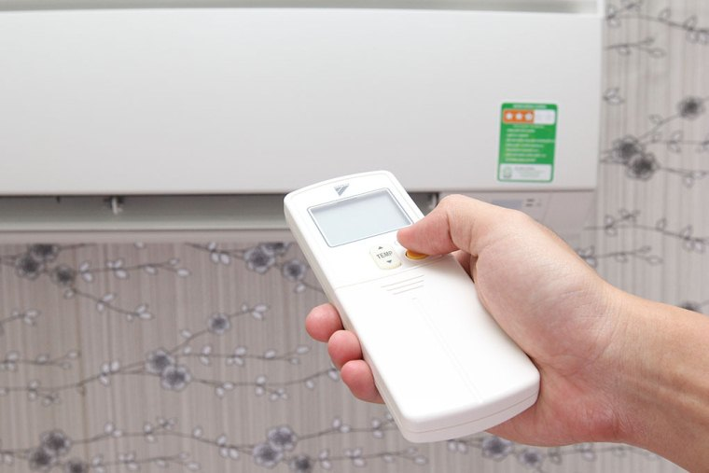

Thời tiết nắng nóng thì việc ở lì trong phòng có điều hòa quả là thiên đường, nhưng bạn không nên ở trong phòng máy lạnh quá 8h. Bởi khi bạn ở phòng máy lạnh liên tục như vậy sẽ rất dễ mắc các bệnh về đường hô hấp như cảm lạnh, viêm họng,... hoặc các bệnh về da như khô da, dị ứng,... nhất là khi sử dụng các máy lạnh không được vệ sinh định kỳ.

Nếu phòng lạnh không có lỗ thông gió, quạt thông khí thì bầu không khí lạnh trong phòng rất dễ bị nhiễm khuẩn, tích tụ nhiều CO2 nếu không khí trong phòng không được làm mới. Do đó, bạn nên mở cửa để lấy một bầu không khí mới từ bên ngoài từ 1 đến 2h một lần hoặc bạn có thể lắp quạt thông gió cho căn phòng để vừa có không khí tươi mới vào phòng và vừa không phải mở cửa phòng mỗi.

Giải pháp: Bạn nên để một chậu nước bên trong phòng để luôn tạo đủ độ ẩm cho da, giúp da luôn mịn, không bị khô da.

**Nên bật quạt thông gió khi sử dụng điều hòa nhiệt độ**

Nếu phòng lạnh không có lỗ thông gió, quạt thông khí thì bầu không khí lạnh trong phòng rất dễ bị nhiễm khuẩn, tích tụ nhiều CO2 nếu không khí trong phòng không được làm mới. Do đó, bạn nên mở cửa để lấy một bầu không khí mới từ bên ngoài từ 1 đến 2h một lần hoặc bạn có thể lắp quạt thông gió cho căn phòng để vừa có không khí tươi mới vào phòng và vừa không phải mở cửa phòng.

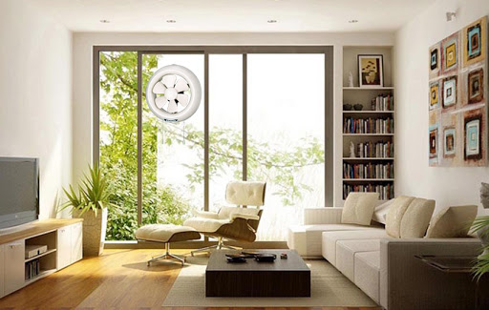

**Không nên vào phòng lạnh ngay khi đi nắng về**

Sau khi ở ngoài đường nắng nóng hoặc mới tập luyện thể thao, bạn nên ở phòng ngoài một thời gian để cơ thể trở lại bình thường trước khi vô phòng lạnh. Nếu bước vào phòng lạnh đột ngột, cơ thể chúng ta chưa kịp thích nghi nên rất dễ bị cảm lạnh. Không chỉ vậy, khi đi nắng hay tập thể thao thì mạch máu sẽ giãn ra, vì vậy, nếu vào phòng lạnh ngay thì rất dễ khiến các mạch máu co lại đột ngột và người có thể trạng yếu có thể bị đột quỵ.

Bạn cũng nên tận dụng tính năng gió dễ chịu được tích hợp trên máy lạnh, ngăn không cho máy lạnh thổi gió lạnh trực tiếp vào người sử dụng, giúp mang đến cảm không gian mát mẻ, thoải mái mà người dùng không bị lạnh đột ngột như bình thường.

Giải pháp: Bạn nên ở ngoài một lúc chờ mồ hôi khô và nhiệt độ cơ thể bình ổn lại rồi mới bước vào phòng điều hòa để tránh tình trạng bị sốc nhiệt đột ngột.

*Sưu tầm: Trần Thu Hương - Phụ trách y tế*